Para encender la cabina conecte el cable de poder a un tomacorriente y encienda el equipo manteniendo oprimida la tecla ****o  o 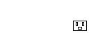 durante 2 segundos. Una vez encendido el equipo el Display muestra el mensaje de inicio. Esto indicara que se conectó correctamente, de lo contrario verifique nuevamente las conexiones.

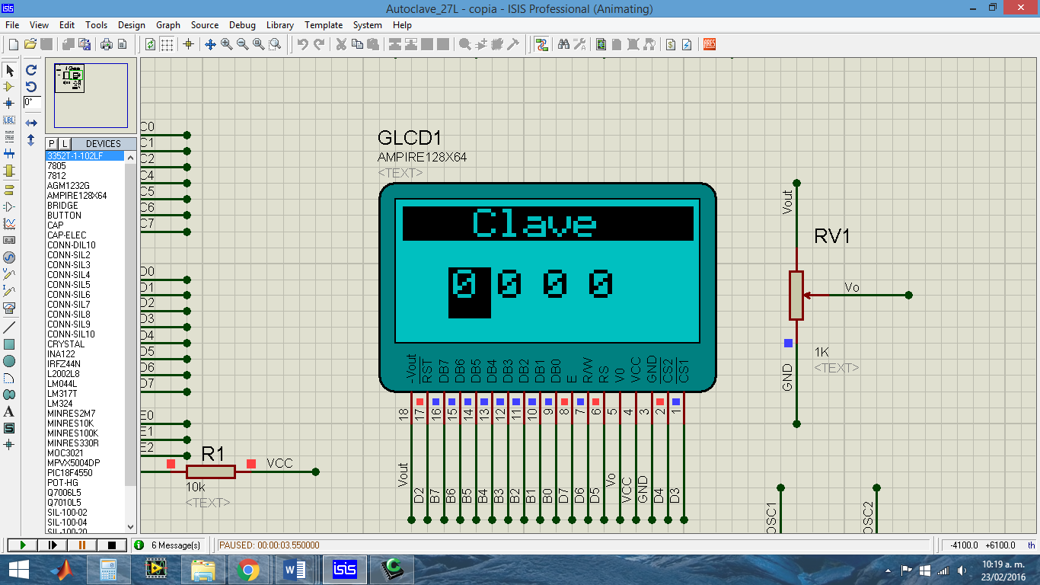A continuación le solicitara ingresar la contraseña. Para mover el cursor de unidad utilice la tecla →.Para modificar el valor de la unidad donde se encuentra el cursor utilice las teclas ↑ o ↓. Una vez ubicado el cursor en la última unidad de Izquierda a Derecha, oprima la tecla → para continuar. Si la contraseña ingresada es incorrecta se mostrara el mensaje de “Contraseña Incorrecta”. De lo contrario se mostrara el mensaje de “Contraseña Correcta”.

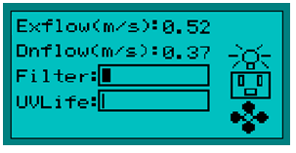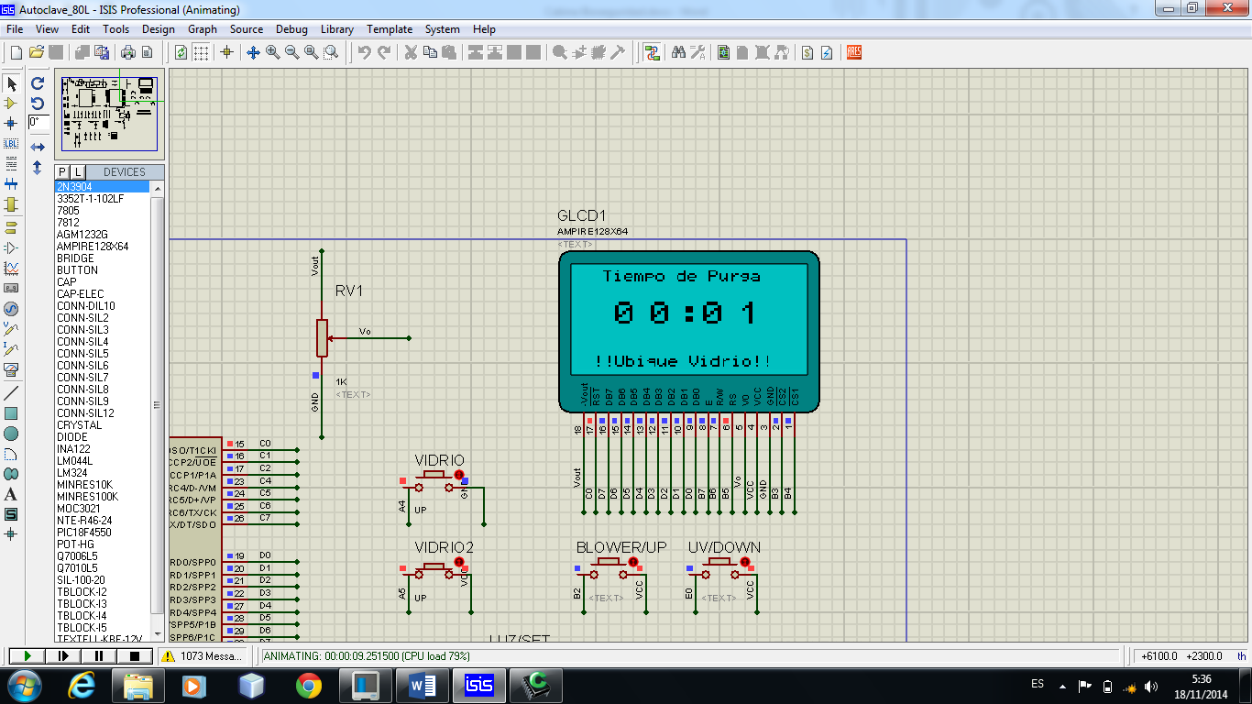Una vez ingresada la contraseña, se debe ubicar el vidrio en la posición adecuada para poder iniciar el tiempo de purga, de lo contrario el ventilador no se encenderá, el temporizador de tiempo de purga se detendrá y el Display le indicara que ubique el vidrio. Una vez finalizado el tiempo de purga, automáticamente pasara a monitoreo y control y encenderá la luz blanca indicando que la cabina esta lista para trabajar.

Cuando termine el uso de la cabina, apague el equipo ingresando Menú>Modo>Apagado, a continuación confirme el apagado y automáticamente ejecutara el tiempo de post-purga. utilizando este botón. A continuación se ejecutara el tiempo de post-purga y una vez finalice dicho tiempo la cabina se apagara automáticamente.

